**Оглавление**

70) Гиратор и конвертор полного отрицательного сопротивления 2

71) Функциональные узлы для каскадного проектирования активных фильтров 3

97) Ключи на полевых транзисторах. Схемы. 3

102) Логический элемент со сложным инвертором. (И-НЕ) 4

106) Базовые элемнты КМОП - логики. Инвертор с 3-мя выходнымисостояниями 4

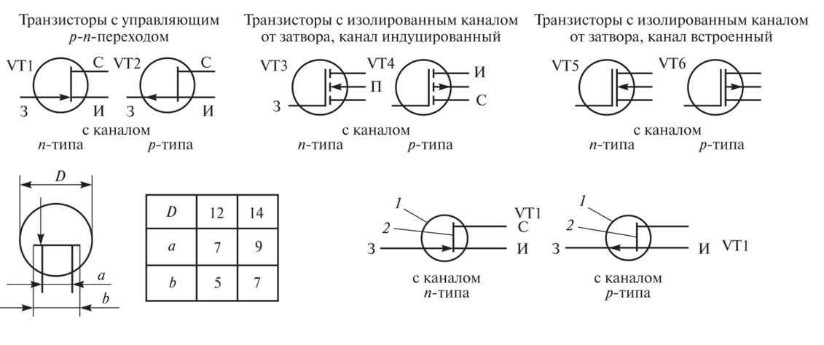

КМОП - комплементарная структура металл-оксид-полупроводник

### 70) Гиратор и конвертор полного отрицательного сопротивления

конвертер полного отрицательного сопротивления  
  
На входах идеального операционного усилителя напряжения равны, т.е. U1=U2, поэтому I2 = –I1. Отсюда следует, что U1/I1 = –R2

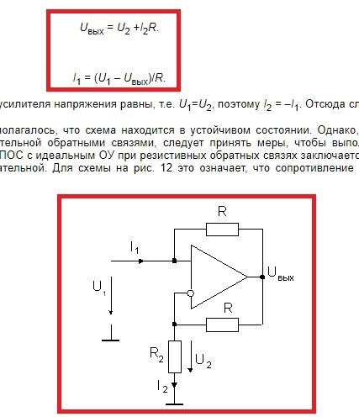

### 71) Функциональные узлы для каскадного проектирования активных фильтров

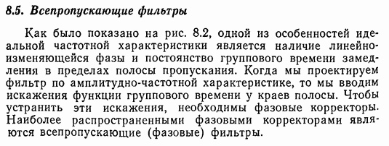

### 97) Ключи на полевых транзисторах. Схемы.

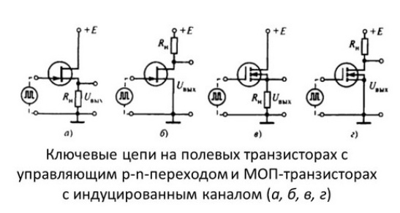

### 102) Логический элемент со сложным инвертором. (И-НЕ)

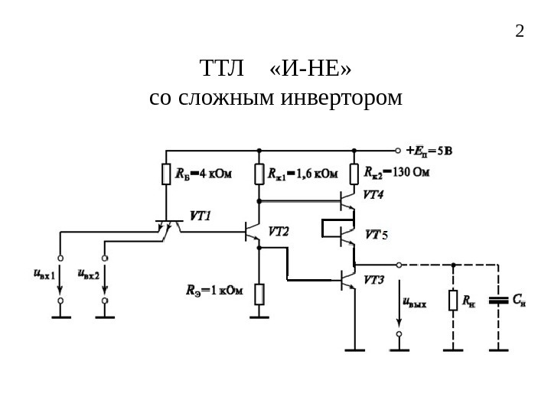

### 106) Базовые элемнты КМОП - логики. Инвертор с 3-мя выходнымисостояниями

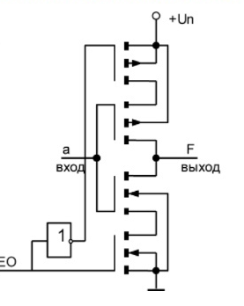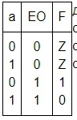

Такие инверторы имеют дополнительные ключевые транзисторы, управление которыми осуществляется по независимой цепи ЕО. Если оба этих ключа открыты, инвертор

действует подобно обычному. Когда ключи закрыты, питание прекращается и выходной вывод приобретает очень большое сопротивление по отношению к обеим шинам питания (пример К561 ЛН1). Если к выходу подсоединить конденсатор, то при третьем состоянии разряд конденсатора будет продолжительным вследствие высоких сопротивлений входа и выхода транзисторов. Это свойство используется для построения ОЗУ, ждущих мультивибраторов, реле времени с большой выдержкой.